少儿棋桌
棋类游戏是一项智力运动。少儿棋桌包含多款棋类游戏，下棋让孩子们有了更多的机会与有相同兴趣爱好的小伙伴互动交流，可以从小锻炼孩子们的沟通交际能力和思维能力，培养孩子们独立思考和解决难题的能力。

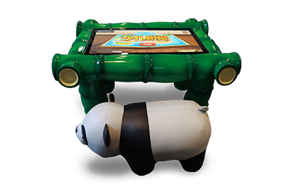
参数要求如下：
序号 | 项目 | 参数
1 | 产品外观 | 款式：卡通  材质： 玻璃钢  尺寸：≥长1050mm *宽800mm *高580mm
2 | 智能交互硬件 | 屏幕规格：≥32寸  显示比例：16：9  屏幕分辨率：1920*1080  可视角度：全视角  亮度：≥300cd/m²  定位精度：±2mm  响应时间：6ms  类型：电容触摸  触摸介质：手指、触摸笔等  机壳：表面钢化玻璃、金属烤漆外壳  主板：RK3288  内存：≥2G  存储：≥8G  ★网络：WIFI和4G通信模块 （采用 LTE 3GPP Rel.11 技术，支持最大下行速率 150Mbps 和最大上行速率 50Mbps)  操作系统：Android5.0及以上
功能要求：
 | ★功能模块：1、围棋；2、五子棋；3、象棋；4、军棋；5、飞行棋；6、 寻宝棋；7、蛇棋；8、斗兽棋；9、国际跳棋；10、九子棋；11、赛马棋；12、幸运26；13、国际象棋。
象棋
1、保存棋局，中途保存棋局；
2、残局闯关199关；
3、求和、悔棋、认输功能；
4、可复盘、回顾对战过程；
5、选择棋子颜色功能；
6、可与AI对手对战，并且能够设置AI对手的难易程度；
7、支持朋友圈分享，可查看对战过程，可点赞互动。
五子棋
1、可与AI对手对战；
2、求和、认输功能。
围棋
1、悔棋、认输、虚手功能；
2、死活题不少于200道；
3、打谱不少于200篇。
军棋
1、包含明棋模式；
2、求和、认输功能。
 | 飞行棋，寻宝棋，蛇棋，赛马棋包含人机对战功能。
 | 远程自动升级：应用物联网技术，软件使用lua架构，通过tcp/ip ,http协议通信，支持云端对应用软件（SOTA）进行远程自动升级。

